PC11 Doc. 8.2
CONVENCIÓN SOBRE EL COMERCIO INTERNACIONAL DE ESPECIES
AMENAZADAS DE FAUNA Y FLORA SILVESTRES
____________
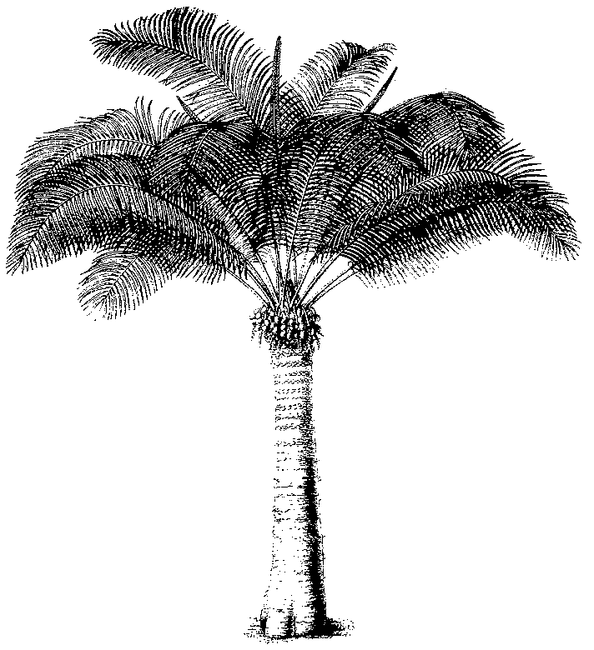
Undécima reunión del Comité de Flora
Langkawi (Malasia), 3-7 de septiembre de 2001
Seguimiento de las Decisiones de la CdP11
Guaiacum sanctum
1. El anexo de este documento ha sido elaborado por Shelly Grow y Ed Schwartzman, en virtud de un contrato con la Secretaría.
2. Las opiniones expresadas por los autores no reflejan necesariamente la posición de la Secretaría.

Estudio de la taxonomía y distribución del género Guaiacum en México
Shelly Grow y Ed Schwartzman
Programa de Desarrollo Sostenible y Biología de la Conservación
Universidad de Maryland, College Park, MD, Estados Unidos de América

Resumen
Para disipar la incertidumbre sobre las especies de Guaiacum de México que están actualmente en el comercio, se llevó a cabo un análisis fenético con el objeto de aclarar la nomenclatura y distribución del género, así como su distribución en México. El análisis se fundamenta en un estudio de 91 descripciones de especies, una intensa observación de especímenes de herbario, y observaciones sobre el terreno en México. Los análisis revelan que existen en México tres especies y una variedad diferenciada. Los resultados muestran que Guaiacum sanctum, G. coulteri, G. coulteri var. palmeri y G. unijugum pueden distinguirse por algunas características morfológicas, como follaje, estructura floral y altura del árbol. Si bien no es posible distinguir las especies ya comercializadas por su madera, sus características morfológicas y la información sobre su distribución pueden utilizarse para supervisar el comercio antes de que tengan lugar la recogida y elaboración.

Introducción
A los fines de la gestión adecuada de plantas importantes desde el punto de vista económico se debe comprender la taxonomía y la distribución de las especies de que se trata. Sin embargo, pese a siglos de intercambio comercial, la nomenclatura del género Guaiacum (Zygophyllaceae), al que nos referimos comúnmente como Lignum vitae, sigue siendo todavía poco clara. La propuesta formulada por la Oficina de la Autoridad Científica de los Estados Unidos en la 11a Conferencia de las Partes de la CITES (2000), para que se transfiriera la especie G. sanctum al Apéndice I, encontró oposición debido, en parte, a la confusión relativa a la identidad de las principales especies de Guaiacum en el comercio. Investigaciones posteriores indicaron que G. sanctum, de origen mejicano, es la principal especie en el comercio. Sin embargo, teniendo en cuenta la incertidumbre sobre las diferencias en la taxonomía y la distribución entre las especies, particularmente entre G. Sanctum y G. Coulteri, aún no están muy claras la situación de las especies de Guaiacum en el comercio, la viabilidad de su población y las amenazas a las que se enfrenta el género. A fin de facilitar una evaluación y gestión adecuadas para el género en México, el Comité de Flora de la CITES encargó el presente estudio sobre la taxonomía de Guaiacum, centrándose en las especies mejicanas que ya están, o que podrían estar, en el comercio.

Nomenclatura y tratamiento taxonómico
En la bibliografía relativa a Guaiacum se encuentran numerosas referencias a la incertidumbre en cuanto a las diferencias entre las especies (véase Gray, 1852 para G. verticale Ortega y G. sanctum L.; Standley, 1920 para G. coulteri A. Gray y G. planchoni Gray ex. Vail y Rydberg; y Hemsley, 1879 para G. coulteri, y G. guatemalense Planch. ex Vail & Rydberg). Un examen de los especímenes de herbario puso de manifiesto varias identificaciones erróneas, que corroboraban esa incertidumbre acerca de las diferencias entre las especies. Los esfuerzos para describir con precisión la taxonomía del género dieron como resultado una profusión de diferentes nombres para las especies. Además de confundirse la taxonomía, se han incluido dentro de Guaiacum a plantas de otros géneros e incluso familias separadas. El cuadro 1 indica una lista de 21 binomios para el género a partir de una búsqueda en el International Plants Names Index (Índice Internacional de Nombres de Plantas) (1999). Sin embargo, la mayor parte de los expertos en Zygophyllaceae consideran que sólo existen de cuatro a seis verdaderas especies: G. sanctum L., G. coulteri A. Gray, G. officinale L., G. unijugum Brandegee, y quizá G. angustifolia Engelm., y G. guatemalense (Vail & Rydberg, 1910; Porter, 1972).
Especies normalmente aceptadas | Notas
G. angustifolia Englem. | Comúnmente considerado Porlieria angustifolia Engelm.
G. coulteri A. Gray
G. officinale L.
G. sanctum L.
G. unijugum T.S. Brandegee
Sinónimos | Notas
G. abilo Blanco | En realidad, Garuga pinnata (Buseraceae)
Guaiacum afrum L. | En realidad, Schotia speciosa Jacq. (Leguminoseae)
G. arboreum DC | En realidad, Bulnesia arborea Engl.
G. bijugum Stokes | Sinónimo para G. officinale (Stokes, 1812)
G. breynii Spreng | Información no disponible
G. dubium Forst f. | Información no disponible
G. guatemalense Planch. Ex Vail & Rydberg | Sinónimo para G. sanctum, o un híbrido entre G. sanctum y G. coulteri (Porter, 1972)
G. hygrometricum Ruiz & Pavon | En realidad, Porlieria hygrometricum (Descole et al, 1940)
G. mexicanum Baill. | Sinónimo para L. divaricata Ses & Moc Ex DC Cov
G. microphyllum (Baill.) Desc. | En realidad, Porlieria microphyllum (Descole et al, 1940)
G. multijugum Stokes | Sinónimo para G. sanctum (Stokes, 1812)
G. palmeri Vail | Tratada como G. coulteri var. palmeri (Vail) I.M. Johnston (Johnston, 1924)
G. parvifolium Planch. ex A. Gray | Muy probablemente un sinónimo para G. coulteri (Gray 1897; Vail y Ryderg, 1910)
G. planchoni Gray ex. Vail y Rydberg | Sinónimo para G. coulteri (Standley, 1920)
G. sloanei Shuttl. ex A. Gray | Sinónimo para G. sanctum (Gray, 1897; Vail y Rydberg, 1910)
G. verticale Orteg. | Sinónimo para G. sanctum (Gray, 1897; Vail y Rydberg, 1910)
Figura 1: Especies del género Guaiacum según el International Index of Plants Names (1999)
De los 21 binomios listados relacionados con Guaiacum, al menos siete se refieren a especies que pertenecen a familias distintas o a otros géneros de la familia Zygophyllaceae. Unos autores han indicado como perteneciente a Guaiacum varias especies del género Porlieria (Zygophyllaceae), que está estrechamente relacionado con el primero. Por ejemplo, P. angustifolia Engelm. ha sido catalogado como perteneciente a los dos géneros en diferentes períodos. Gray (1852) colocó esta especie dentro de Porlieria, fundamentando su decisión en los filamentos escamosos y flores tetrámeras. Porter (1974) señala que P. angustifolia concuerda más con Guaiacum coulteri que con Porlieria, y menciona la posibilidad de que el último género esté comprendido dentro de Guaiacum. P. angustifolia se distingue principalmente de las especies de Guaiacum por los apéndices basales escamosos sobre los filamentos. Algunas características que puedan diferenciar esta especie de la especie Guaiacum son una densa pubescencia sobre el ovario, foliolos pequeños con un ancho excepcionalmente >2,5 mm, y foliolos terminales más grandes que los demás (observación personal).
Se han introducido varios nombres como sinónimos para las especies reconocidas comúnmente. Los sinónimos para Guaiacum sanctum L. incluyen al G. sloanei Shuttl. ex A. Gray y G. verticale Orteg. (Gray, 1897; Vail y Rydberg, 1910). Linnaeus (1753) describió G. sanctum como portador de hojas pinadas con numerosos pares de foliolos enteros y obovales. Produce flores azules y un fruto con 4 (5 sic) cápsulas. Vail y Rydberg (1910) indican que G. sanctum presenta entre 4 y 10 foliolos de 2 a 3,5 cm de longitud.
Aunque se han aplicado varios sinónimos a la especie de Guaiacum que se distribuyen desde Sonora hasta Oaxaca, México, y que presenta una amplia variación morfológica y ecológica, la denominación aceptada para esta especie es G. Coulteri, tal como fue descrito por Asa Gray (Porter, 1972). Gray (1852 y 1897) la describió como un arbusto portador de 3 a 5 pares de foliolos lineares, oblongos, puntiagudos, con bases desiguales. El fruto es una cápsula con 5 celdillas regulares. Vail y Rydberg (1910) indicaron una nueva especie, Guaiacum planchoni Gray ex. Vail, presente en Oaxaca, México. Standley (1920) no consideró que G. planchoni pudiera ser una especie distinta, y determinó que los especimenes Guaiacum de Oaxaca entraban en la gama normal de variación para G. coulteri. G. planchoni se considera en adelante como sinónimo de G. coulteri.
Algunos autores consideran al Guaiacum palmeri Vail como un sinónimo de G. coulteri (Record & Hess, 1943). Otros diferencian el G. palmeri del G. coulteri por el hecho de tener un ovario pubescente y foliolos de menor tamaño (Vail y Rydberg, 1910; Ortega, 1927; Martinez, 1959). Actualmente se trata G. palmeri como una variedad, G. coulteri var. palmeri (Vail y Rydberg) I.M. Johnston (Johnston, 1924). El ovario de esta variedad está total o parcialmente cubierto por la densa pubescencia que permite reconocer fácilmente a G. coulteri var. palmeri. Su distribución se centra en los alrededores de Guaymas, Sonora y se extiende hacia Hermosillo, en el norte y a Sinaloa en el sur (Shreve y Wiggins, 1964).
El Guaiacum guatemalense Planch. ex Vail & Rydberg fue descrito por varios autores y publicado correctamente por Vail y Rydberg (1910). Los especímenes de Oaxaca, México, y Nicaragua fueron descritos como G. guatemalense (observación personal), aunque el especimen tipo es originario de las llanuras de Zacapa, Guatemala (Hemsley, 1879). Vail y Rydberg (1910) distinguen la especie, en relación con G. Coulteri, por tener pétalos oblongos y obovales y foliolos con asperezas por debajo. Standley (1946) consideró que G. guatemalense era un sinónimo de G. Sanctum, y las colecciones más recientes de flora han identificado todas las especies Guaiacum de América Central como G. sanctum (Honduras – Molina, 1975; Nicaragua – Seymour, 1980, Guatemala – Chickering, 1973 y Wendelken, 1987, pero véase Aguilar, 1958). Porter considera G. guatemalense como el resultado de hibridación e introgresión entre G. sanctum y G. Coulteri, basado en la variación morfológica y el conjunto inferior de semillas encontrado en especímenes (Porter, 1972).
Tanto Guaiacum officinale L. como Guaiacum unijugum T.S. Brandegee son especies que se reconocen muy distintamente. Aunque a veces se cometen errores de identificación en el caso del G. Officinale, su apariencia es bastante diferente de las otras especies, pues tiene foliolos no puntiagudos y un ovario formado por dos celdillas. G. officinale se encuentra en el norte de Sudamérica, el Caribe y Panamá. Su distribución se imbrica con la de la especie G. sanctum en el Caribe, pero no en Florida, México o América Central (Record y Hess, 1943). G. unijugum tiene un único par de foliolos y su distribución se limita al cabo suroriental de Baja California (Brandegee, 1915; Wiggins, 1980).
Gracias al examen de la bibliografía, la utilización de estadísticas, el análisis de muestras de herbario mediante el Sistema de Información Geográfica (SIG), y la realización de observaciones sobre el terreno, se han aclarado algunos aspectos de incertidumbre, pero también han surgido nuevos interrogantes. El análisis fenético se realizó para elucidar las características morfológicas que permitieran distinguir las especies entre sí de manera satisfactoria, y para disponer de una herramienta práctica que ayude en la gestión de la conservación y el comercio del género. No se incluyeron análisis genéticos en este estudio. La secuencia del ADN podría aclarar las diferencias entre las especies, pero tal vez no sería viable para la identificación con fines comerciales.

Métodos
Se estudiaron 524 especímenes de herbario de Guaiacum para un examen preliminar de especímenes de herbario y evaluación de características. Los siguientes herbarios proporcionaron material en préstamo para este estudio: la Universidad de Arizona (ARIZ), la Universidad del Estado de Arizona (ASU), el Museo de Historia Natural de Florida (FLAS), y el Jardín Botánico de Rancho Santa Ana (RSA). Se visitaron el Herbario Nacional de México (MEXU), el Herbario Nacional de los Estados Unidos (US), y el Arboreto Nacional de los Estados Unidos (NA). Se seleccionaron las siguientes especies para un examen inicial: G. coulteri, G. coulteri var. palmeri, G. guatemalense, G. sanctum, G. verticale, G. officinale, G. unijugum, y Porlieria angustifolia. De esas especies, se eligieron 113 para un análisis fenético final.
Se seleccionaron los especímenes que presentaban el material de follaje y floración más completo. Aunque la principal zona de estudio fue México, los especímenes procedían de una extensa zona geográfica, a fin de poder examinar la variación de las especies por toda su gama y particularmente en zonas donde la taxonomía de Guaiacum es la más confusa, es decir, el sur de México y América Central. Todos los especímenes descritos como G. palmeri y G. coulteri portadores de ovario pubescente fueron tratados como G. coulteri var. palmeri con arreglo a la última nomenclatura (Johnston, 1924). Se hicieron observaciones de especímenes descritos como Guaiacum/Porlieria angustifolia y G. officinale pero no se incluyeron en el análisis. Estas especies poseen atributos discretos, por ejemplo apéndices basales de estambres en el caso de P. Angustifolia, y hojas no puntiagudas en G.officinale, que permiten distinguirlos fácilmente de otros especímenes Guaiacum. No se incluyó G. unijugum debido a la insuficiencia del tamaño de la muestra de especimenes (n=2).
Se hizo un examen bibliográfico inicial de 91 descripciones de Guaiacum a fin de identificar atributos significativos para el análisis. El cuadro 1 muestra una selección de características en relación con la hoja, flor y la morfología. A partir de la bibliografía se identificaron algunos caracteres que podrían ser útiles para distinguir las especies, por ejemplo longitud y anchura de los foliolos, forma de los foliolos y longitud de los pétalos (Vail y Rydberg, 1910; Standley, 1920). Después de numerosas observaciones se seleccionaron a los fines del análisis otras características, como la longitud entrenudo de los foliolos. Utilizando una regla métrica se hicieron mediciones morfológicas externas, que se redondearon al 0,5 mm más próximo. Se observaron las características florales y de pubescencia mediante un microscopio de disección estándar. A partir de las anotaciones disponibles sobre cada especimen de herbario se obtuvieron medidas de la altura de los árboles.
 | Character | State
1 | Mean tree height | (m)
2 | Mean number of leaflets per leaf | 3 – 12
3 | Leaf length | (mm)
4 | Leaf width | (mm)
5 | Ratio of leaf length to width
6 | Leaflet length | (mm)
7 | Leaflet width at base | (mm)
8 | Leaflet width at middle | (mm)
9 | Leaflet width apex | (mm)
10 | Ratio of leaflet length to width at middle
11 | Ratio of leaflet width at middle to width at base
12 | Ratio of leaflet width at middel to width at apex
13 | Petiole length | (mm)
14 | Rachis length | (mm)
15 | Ratio of rachis to petiole length
16 | Leaflet internode length | (mm)
17 | Leaflet pubescence | 0 = absent, 1 = slight, 2 = moderate,  3 = dense
18 | Petiole pubescence | 0 = absent, 1 = slight, 2 = moderate,  3 = dense
19 | Pedicel length | (mm)
20 | Ratio of pedicel length to petal length
21 | Petal length | (mm)
22 | Petal width | (mm)
23 | Ratio of petal length to width
24 | Sepal length | (mm)
25 | Sepal width | (mm)
26 | Ratio of sepal length to width
27 | Total ovary length | (mm)
28 | Stipe length | (mm)
29 | Ratio of total ovary length to stipe length
30 | Total stamen length | (mm)
31 | Filament length | (mm)
32 | Anther length | (mm)
33 | Ovary pubescence | 0 = absent, 1 = present
34 | Inner sepal pubescence | 0 = absent, 1 = slight, 2 = moderate,  3 = dense
35 | Outer sepal pubescence | 0 = absent, 1 = slight, 2 = moderate,  3 = dense
36 | Receptacle pubsecence | 0 = absent, 1 = slight, 2 = moderate,  3 = dense
37 | Pedicel pubescence | 0 = absent, 1 = slight, 2 = moderate,  3 = dense
38 | Petal pubescence | 0 = absent, 1 = slight, 2 = moderate,  3 = dense
Cuadro 1: 38 Características y estados correspondientes empleados en el análisis fenético del género Guaiacum
Todos los cálculos del análisis se hicieron utilizando NTSYSpc (Applied Biostatistics Inc. 1998). Cada especimen seleccionado para análisis fue tratado como una unidad organizacional taxonómica (UOT) separada. Los valores de la matriz de datos 113 X 38 resultante se normalizaron por columnas para reducir los efectos de la diferentes escala de los estados de las características. Los valores característicos se normalizaron restando la media de la variable y dividiendo por la desviación típica (Sokal y Sneath, 1963).
Para la interpretación de la matriz de datos se utilizaron análisis de conjuntos y análisis de ordenadas. Para los análisis de conjuntos, se calcularon los coeficientes medios de distancia taxonómica para las UOT. Se utilizó el método de la media aritmética no ponderada por pares (UPGMA) para agrupar los coeficientes de distancia y construir un fenograma que expone la agrupación de las UOT (Sokal y Sneath, 1963).
Se llevó a cabo un análisis de componentes principales (PCA) para interpretar la varianza de las UOT a lo largo de ejes ortogonales, y determinar las variables que explican la mayor varianza a lo largo de estos ejes. Se utilizó una matriz de correlación de las características para calcular los vectores propios. Se multiplicaron estos vectores propios por los valores normalizados de la matriz de datos original, a fin de proyectar las UOT como puntos en un espacio de características. También se obtuvieron los valores propios y el grado de varianza explicados por cada componente.
Los datos taxonómicos se analizaron geográficamente utilizando el constructor de la interrogación Arc View del SIG. Cada vez que fue posible, se obtuvo la latitud y longitud de las UOT a partir de las anotaciones adjuntas a los especimenes de herbario. Cuando no estaban disponibles, las coordenadas se estimaron a partir de la descripción del lugar de recogida. Los trece especímenes más antiguos (9% del total) no indicaban el estado de origen para el lugar de recogida, y fueron colocados en el centro de su país de origen. Se presenta la variación de características respecto de diversas variables, que incluyen pubescencia del ovario, longitud de la antera, anchura del foliolo, y pubescencia del pecíolo. Se modificaron las escalas de la pubescencia para que el SIG reflejara las tendencias indicadas en los análisis de conjuntos y de componentes principales.
Se llevaron a cabo visitas sobre el terreno en México para observar dos especies, Guaiacum coulteri y G. sanctum, en su hábitat natural y con diferentes formas de desarrollo. Se observaron 9 árboles y arbustos (G. Sanctum) en Campeche, 13 en Oaxaca, y 3 en Puebla (G. coulteri). Se examinaron y registraron varias características del hábitat y del crecimiento, cuando fue posible observarlas en los individuos encontrados. Se midieron la altura y el diámetro de los árboles a altura del pecho (dbh) para los individuos observados y, mediante Microsoft Excel 2000, se calcularon y representaron las medias y errores típicos. Las observaciones sobre el terreno proporcionaron también valiosos datos de valor cualitativos relativos a la forma de crecimiento y hábitat de los árboles.

Resultados

Análisis de conjuntos y fenograma
La Figura 2 presenta los resultados de los análisis de conjuntos. La posición de las UOT es en su mayor parte coherente con la nomenclatura convencional de los géneros. Guaiacum sanctum y G. coulteri se dividen en dos grupos distintos con un coeficiente de distancia de aproximadamente 1,5. Tres casos anómalos, Coax14, Cpueb2, y Pson 105 (casilla de la Figura 2) están separados de estos grupos. Los conjuntos de G. sanctum y G. coulteri muestran los grupos de UOT dentro de conjuntos. G. coulteri var. palmeri se sitúa en la parte inferior del grupo G. coulteri. Todas las antiguas UOT forman parte de los estados de Sonora y Sinaloa en el norte de México. Sólo dos UOT similares, Psin 102 y Pson 105, están fuera del grupo G. coulteri var. palmeri. Aunque ambos tienen el ovario pubescente que es característico del grupo, estas UOT carecen de otros estados característicos conformes al tipo “palmeri”, por ejemplo raquis corto y longitud entrenudo del foliolo.
El extenso grupo de Guaiacum coulteri en la Figura 2 consiste, en su mayor parte, en UOT de Oaxaca y, en un menor grado, de los estados de Jalisco, Guerrero, Nayarit, Michoacan, Colima y Sinaloa. Dos de las UOT identificadas como G. sanctum de Oaxaca, Soax66 y Soax61, forman parte de este grupo. Se parecen mucho al G. coulteri, y probablemente existen identificaciones erróneas. Snica53 y Snica64 fueron definidas como G. sanctum pero fueron agrupadas en el conjunto G. coulteri. Ambos presentan características de G. coulteri, por ejemplo largos estambres y pecíolos más cortos.
Guatemala cluster
G. sanctum cluster
G. coulteri cluster
G. coulteri var. palmeri cluster
Outliers
Figura 2:Fenógrama de conjuntos UPGMA basado en la distancia taxonómica media de 113 UOT del género Guaiacum. Los grupos de UOT se indican entre paréntesis. Las UOT están codificadas para la interpretación de la especie e información del lugar. La primera letra de cada UOT hace referencia a su descripción de especie (C = G. coulteri, S = G. sanctum, G = G. guatemalense, y P = G. coulteri var. palmeri). Las últimas 3 a letras representan las primeras letras del estado de origen de las UOT mejicanas, y el lugar general de recogida de otros, por ejemplo, son = Sonora, car = Caribe, y hond = Honduras. Todas las UOT han sido numeradas de forma secuencial para distinguir especimenes de la misma especie y lugar.

En el conjunto Guaiacum sanctum, varios grupos corresponden a las especies distribuidas en Florida y el Caribe, América Central, y la península de Yucatán en México. Diversos casos anómalos están separados del resto del grupo de G. sanctum. Un grupo de especímenes de Guatemala y América Central está separado del conjunto principal por un coeficiente de distancia de 1,25. Las dos especies de Guatemala, G. sanctum y G. guatemalense, se agrupan juntas en este conglomerado. Dos de UOT definidas como G. coulteri, Coax27 y Cchia7, se parecen a G. sanctum y se agrupan con el conjunto de Guatemala. Coax27 es un árbol alto y lleva los típicos estambres más pequeños de G. sanctum. Cchia7 posee el ovario más corto y la longitud de espolón que es común en G. sanctum.
Además, el conjunto principal de Guaiacum sanctum se divide en dos grupos, un grupo de UOT procedentes únicamente de Yucatán, y otro de Florida y el Caribe y varios de Yucatán. Las UOT de Nicaragua, Honduras, y Costa Rica se dispersan en el conglomerado de G.sanctum. Una UOT definida como G. coulteri, Cjal5, se incluyó en este grupo presuntamente debido a la importante longitud de la hoja y su estructura floral más pequeña.

Análisis de los componentes principales
Los resultados del análisis de componentes principales son coherentes con los del análisis de conjuntos. La Figura 3 (véase el Anexo de este documento) muestra que el primer componente fundamental establece una separación efectiva entre el Guaiacum sanctum de la península de Yucatán, Florida y el Caribe, y el G. coulteri y G. coulteri var. palmeri. G. sanctum y G. guatemalense de Guatemala no se distinguen claramente de G. coulteri por el primer componente principal. Sin embargo, el primer componente principal permite distinguir entre las UOT de Guatemala y las otras descritas como G. sanctum, lo que indica que estos dos grupos pueden ser distintos. El G. sanctum de Florida, el Caribe, y Yucatán no se distinguen efectivamente por el primer componente principal. El segundo componente permite distinguir las UOT las descritas como G. palmeri, G. coulteri var. palmeri y algunos G. coulteri, con un ovario pubescente, del G. Coulteri, con ovarios glabros.
El cuadro 2 muestra los tres componentes principales que representan un 51% de la varianza entre las UOT y las cinco características con la máxima ponderación para cada uno de los tres componentes principales. Los atributos que más influyen para agrupar las UOT se relacionan principalmente con las características del follaje y de las flores. Las UOT definidas como Guaiacum sanctum pueden caracterizarse por sus foliolos más anchos, estambres más cortos y pecíolos menos pubescentes. Las UOT definidas como G. palmeri / G. coulteri var. palmeri se distinguen de G. coulteri y G. guatemalense por poseer hojas y una longitud de raquis más cortas, y ovario pubescente. Aunque agrupadas con el G. sanctum en virtud del análisis de conjuntos, las UOT de Guatemala son difíciles de distinguir utilizando el análisis de los componentes principales, y comparten algunas características con G. sanctum y G. coulteri.
Component | Eigenvalue | Variance explained (%) | Cummulative (%) | 5 characters with highest loadings | Factor  Loadings
I | 11.86 | 0.31 | 0.31 | Mid-leaflet width | 0.8876
 |  |  |  | Terminal leaflet width | 0.8452
 |  |  |  | Total Stamen Length | -0.7927
 |  |  |  | Basal leaflet width | 0.7737
 |  |  |  | Ratio of pedicel to petal length | 0.7685
II | 4.35 | 0.11 | 0.43 | Leaf length | 0.5967
 |  |  |  | Rachis length | 0.5814
 |  |  |  | Ovary pubescence | -0.532
 |  |  |  | Pedicel pubescence | -0.5054
 |  |  |  | Leaflet length | 0.5005
III | 3.24 | 0.09 | 0.51 | Rachis length | 0.5664
 |  |  |  | Sepal width | 0.5657
 |  |  |  | Outer sepal pubescence | 0.5501
 |  |  |  | Pedicel pubescence | 0.5156
 |  |  |  | Ratio of sepal length to width | -0.4868
Cuadro 2. Varianza explicada por los tres primeros componentes principales y las cinco características con la máxima ponderación para cada componente.
El análisis del SIG demuestra algunas de las tendencias en los datos. La Figura 4a presenta una pubescencia de ovario y traza claramente el área de distribución de Guaiacum coulteri var. palmeri en Sonora en la parte noroccidental de México. Las Figuras 4b-4d muestran la longitud de la antera, la anchura del foliolo, y la pubescencia del pecíolo, respectivamente. Todos los mapas presentan de manera clara la variación de características entre las UOT de la costa de México sobre el Pacífico (G. coulteri y G. coulteri var. palmeri) y la Península de Yucatán (G. sanctum). Todas las UOT que corresponden a G. sanctum de Florida, el Caribe y América Central se distinguen de las UOT de la costa de México sobre el Pacífico, excepto las de Guatemala, que sólo se diferencia por la longitud de su antera (Figura 4b).

Observaciones sobre el terreno
Las observaciones de Guaiacum sobre el terreno aportaron información valiosa que no estaba disponible para los especimenes de herbario [Cuadro 3, (véase el Anexo de este documento)]. La Figura 5 muestra que la medición de individuos de Guaiacum sanctum de Campeche indicó que éstos en promedio eran más altos que G. coulteri de Oaxaca y Puebla. G. Sanctum, con alturas > 20-m, ocupaba la cubierta superior en los sitios de observación de Campeche, mientras que los ejemplares de G. coulteri eran más bajos. Los individuos de G. coulteri observados tenían más dbh que los de G. sanctum. Aunque no se midió cuantitativamente la edad de los árboles, algunos ejemplares de G. coulteri de gran circunferencia parecían bastante viejos. La corteza de ambas especies era de color gris, si bien la de G. coulteri parecía más clara que la de G. sanctum. La mayor parte de los árboles tienen una corteza que se desprendía del tronco en pedazos de un espesor de aproximadamente 2 a 20 cm².
Los hábitats de las dos especies estudiadas también diferían. Se observó Guaiacum sanctum en los bosques medianos semiperennes de la Reserva de Biosfera de Calakmul. Se encontró G. coulteri en los bosques semiperecederos más abiertos y bajos de Oaxaca y Puebla, así como en zonas urbanizadas, cerca de viviendas y a lo largo del borde de la carretera. G. sanctum sólo se localizó en zonas de suelos calcáreos, y G.coulteri, en diversos suelos arenosos, a menudo perturbados. Se observaron ambas especies sobre suelos predominantemente rocosos. Varios de lugares de Oaxaca y Puebla en los que se tomaron muestras han sido afectados por las prácticas del uso de la tierra, como la quema de bosques y el pastoreo, y han sufrido una erosión del suelo, que varía de moderada a grave. En los lugares en que las presión era mayor, algunos ejemplares de G. coulteri parecían más afectados y presentaban un hábito muy ramificado, con muy pequeñas hojas sésiles que nacían a lo largo de las ramas. Se encontraron plántulas y árboles jóvenes de ambas especies alrededor de los árboles de mayor tamaño no sujetos a un pastoreo intenso, lo que demuestra la gran capacidad de Guaiacum para regenerarse a partir de semillas cuando no está perturbado.

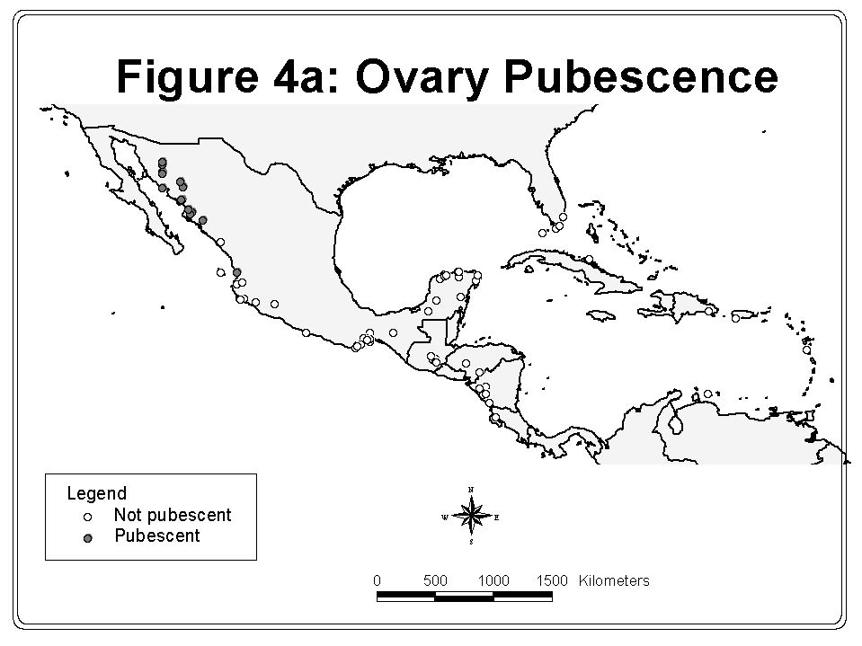

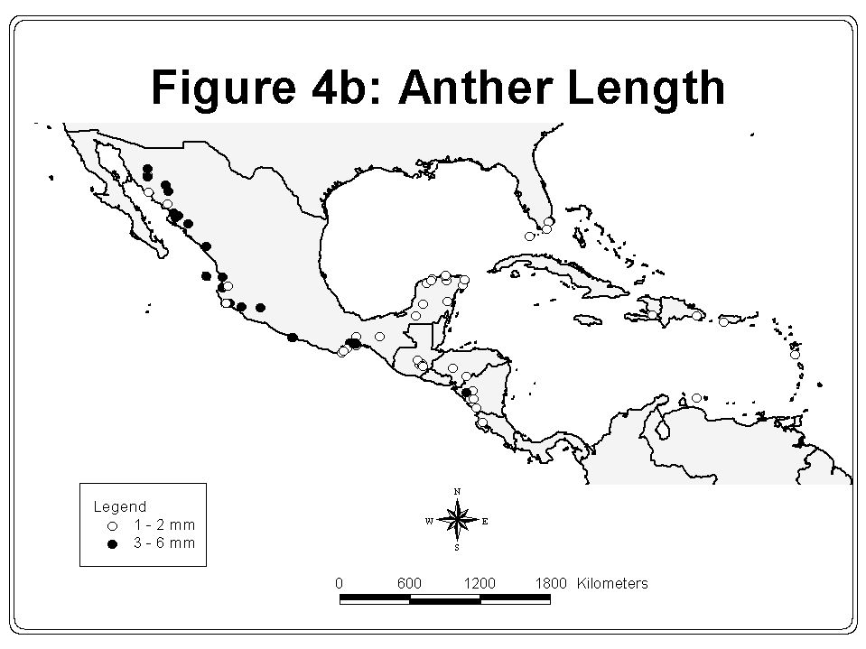

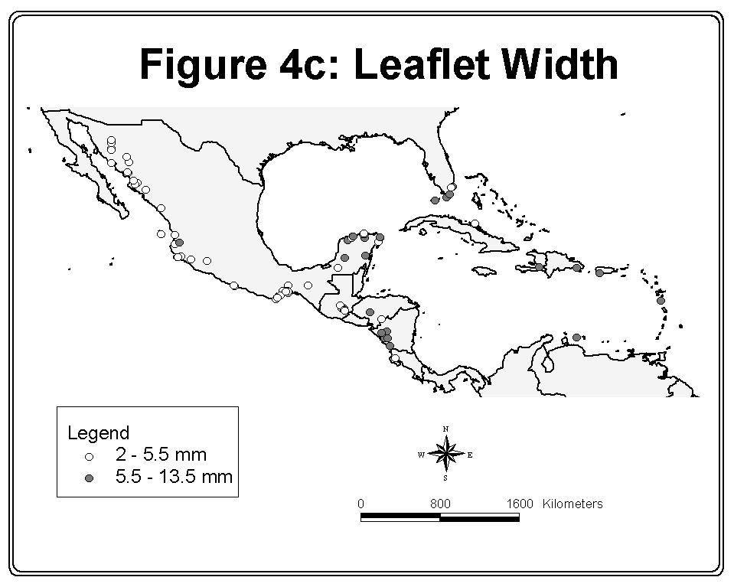

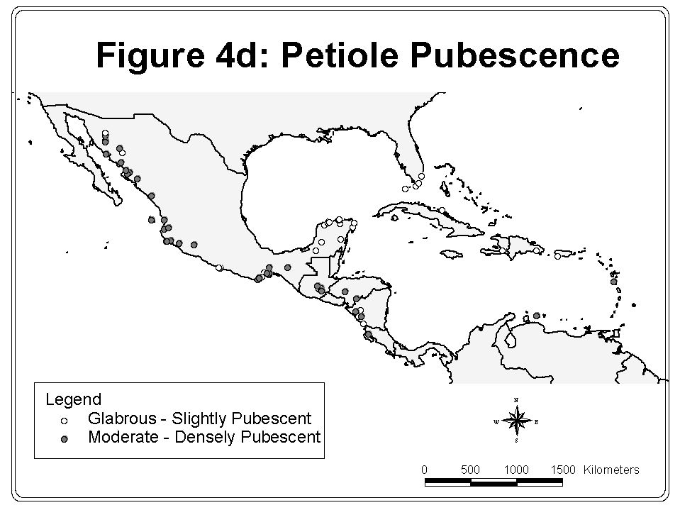

n = 9
n = 16

Figura 5: Altura media de los árboles y error típico de ejemplares de Guaiacum sanctum y G. coulteri observados sobre el terreno en México.
Debate
Es posible distinguir entre Guaiacum sanctum, G. coulteri, y G. coulteri var. palmeri sobre la base de los análisis de los herbarios, los datos sobre el terreno y las observaciones personales. G. sanctum se caracteriza por sus pecíolos glabros o ligeramente pubescentes, foliolos más anchos y estructuras florales más pequeñas que las de las otras dos especies. G. sanctum se limita a la Península de Yucatán en su área de distribución mejicana y tiende a ser un árbol más alto, de más de 20m de altura. G. coulteri se diferencia del G. sanctum por poseer foliolos más estrechos, estructuras florales más grandes, y pecíolos moderada a densamente pubescentes. G. coulteri var. palmeri puede diferenciarse claramente de las otras especies por su ovario pubescente.
Sin embargo existen algunas incoherencias incompatibles con la conclusión de una delimitación clara entre las especies. Sobre la base de la observación personal y los análisis, los especímenes de Guatemala no se conforman del todo a las características de G. sanctum o de G. coulteri. El análisis de conjuntos los agrupa satisfactoriamente con G. sanctum, mientras que los análisis por ordenación asimila a numerosos especímenes con G. coulteri. Este resultado contribuya a corroborar la afirmación de Porter (1972) de que G. guatemalense es un híbrido entre G. sanctum y G. coulteri.
Los análisis de especímenes de zonas como Honduras, Nicaragua, Costa Rica y Oaxaca (México) también plantearon dificultades. Los especímenes de Honduras, Nicaragua, y Costa Rica, aunque se clasifican generalmente como G. sanctum, presentan una amplia variación y comparten algunas características con el G. Coulteri; por ejemplo, una relación elevada entre longitud y anchura de los foliolos. Según los análisis, G. coulteri de la costa meridional y central del Pacífico de México a veces entra en la gama de variación de G. sanctum. Los análisis de conjuntos y de los componentes principales no permitirían diferenciar claramente entre todos los especímenes de G. coulteri de Oaxaca, Jalisco, y Chiapas, y G. sanctum, lo que demuestra la imbricación de la gama de variación de estos taxones y la dificultad para hacer la distinción entre ellos.
La variación morfológica observada en las especies Guaiacum puede ser un reflejo de la influencia de factores ambientales sobre los especímenes. En los especimenes de herbario a menudo no se mencionaban datos como la altitud, precipitaciones, la tipología del suelo, por lo que no fue posible incluirlos en los análisis. Otros factores no disponibles en los análisis, como la edad de los árboles y las condiciones de crecimiento, pueden afectar a la morfología de las plantas. Las características del follaje, aunque se estimaron sumamente útiles para distinguir el G. sanctum del G. coulteri, no se consideran rasgos permanentes de las plantas, y pueden presentar posiblemente variaciones debido a condiciones ambientales. Además, para los datos sobre la distribución, los análisis se basaron exclusivamente en las colecciones de herbarios, con el consiguiente riesgo de que esos análisis reflejen los sesgos de los coleccionistas originales. Los coleccionistas originales, al recoger los especímenes, pueden haber hecho demasiado hincapié en algunas zonas y en cambio haber omitido completamente otras.
Cuestiones para nuevos estudios
En la investigación futura sobre el Guaiacum se deberían explorar diferentes enfoques para evaluar de forma más cabal las relaciones en el género. Aunque no sea práctico para fines de vigilancia, el análisis de prueba molecular podría ser la vía más sencilla pasa la identificación de las especies. Si bien con anterioridad se estudió el aspecto filogenético de Zygophyllaceae (Sheahan y Cutler, 2000), quedó sin investigarse la filogenia del género. Ese estudio podría facilitar explicaciones sobre la variación morfológica de Guaiacum en zonas como Oaxaca, México y Guatemala.
Algunos estudios recientes han proporcionado datos sobre la distribución de G. sanctum en la península de Yucatán. Galindo-Leal y al. (2000) indican que el G. sanctum es predominante en aproximadamente 1000 km² de bosques tropicales secos al borde de la Reserva de Biosfera de Calkmul, Campeche. El principal exportador de madera de G. sanctum de México indica un promedio de densidad de 8 árboles > 20 cm por hectárea en la zona alrededor de Pich en el norte de Campeche (Salmón, 2000). La recopilación de estudios como éstos puede facilitar los datos necesarios sobre el estado de la población de G. sanctum. Este tipo de información es necesario para otras especies de Guaiacum, y para otras zonas de distribución de Guaiacum en México, América Central y el Caribe.
Además, se dispone de relativamente pocos datos empíricos sobre el ciclo biológico de la especie Guaiacum. Si bien investigadores anteriores se ocuparon de algunos aspectos de fenología y ecología de Guaiacum (Wendelken, 1987), queda mucho por aprender de la biología de este género. La información relativa a tasas de reproducción, índices de crecimiento y variación genética de la especie puede ser esencial para estimar la viabilidad de sus poblaciones.
Pertinencia para la gestión del comercio
La necesidad de un examen sistemático y una clarificación de la distribución del género deriva principalmente de las preocupaciones que plantean las amenazas a la población debidas al comercio de la especie. Pese a que, según los informes, se considere que el G. coulteri no tiene valor comercial, en México se observaron especímenes con circunferencia más que suficiente para fabricar ejes de hélices, principal industria en que se utiliza madera de Guaiacum. Algunos informes recientes, de que podría comercializarse G. coulteri como si fuera G. sanctum (Curiel, 2000), y otros informes procedentes de las aduanas canadienses en relación con la importación de G. coulteri de México (Gerson, 2000), han suscitado preocupación sobre esta última especie, y han destacado la necesidad de comprender claramente la taxonomía del género.
La capacidad de distinguir el G. sanctum del G. coulteri podría permitir que la CITES y los funcionarios de las aduanas vigilen el comercio de estas especies separadamente y detecten las tendencias de la recolección para ambas especies. Sin embargo, la principal forma de comercio del árbol es la madera, y algunos expertos indican que es imposible distinguir la madera de estas dos especies (Schippman, 2001; Porter, 2001). Aunque el material de follaje y floral puedan ser suficientes para identificarlos, si estos dos elementos no están disponible, resultaría imposible establecer la diferencia entre las dos especies. La forma más eficaz para identificar las especies en el comercio puede ser inspeccionar los lugares de Guaiacum, antes de su recogida para fines de identificación, o determinar el lugar de origen de la madera.
Bibliografía
Aguilar G., J.I. 1958. Relación de Unos Aspectos de la Flora Util de Guatemala. VI Reunion de la Comisión Forestal Latinoamericana, Guatemala, November, 1958.
Applied Biostatistics Inc. 1998. NTSYSpc. Numerical taxonomy and multivariate analysis system. Version 2.02i.
Bentham, G. and J.D. Hooker. Genera Plantarum. 1862. Reprinted 1965. Wheldon & Wesley, LTD. and Verlag J. Cramer. Germany.
Brandegee, T.S. 1915. Plantae Mexicanae Purpusianae VII, 6(8):183, University of California Press, Berkeley.
Chickering, C.R. 1973. Flowers of Guatemala. University of Oklahoma Press, Norman.
CITES. 2000. Consideration of Proposals for Amendment of Apendices I and II, Prop. 11.62. Nairobi, April, 2000.
Curiel, G. 2000. Personal communication to Ed Schwartzman by telephone. October 23, 2000.
Descole, H.R., C.A. O’Donnell, & A. Louteig. 1940. Revisión de las Zigofiláceas argentines. Lilloa V: 257-352.
Galindo-Leal, C., J.P. Fay, S. Weiss, and B. Sandler. Conservation priorities in the greater Calakmul Region, Mexico: Correcting the consequences of a congenital illness. Natural Areas Journal. 20(4): 376-380
Gerson, H., Canada Customs and Revenue Agency. 2000. E-mail communication with Christopher Robbins. November 15, 2000.
Gray, A. 1852. Plantae Wrightianae Texano -- Neo-Mexicanae, part 1. Smithsonian Contributions to Knowledge, Smithsonian Institute, Washington, D.C.
Gray, A. 1897. Synoptical Flora of North America: Vol. I. - Part I. American Book Company, New York.
Hemsley, W.B. 1879-1888. Biologia Centralis-Americana; or Contributions to the Knowledge of the Fauna and Flora of Mexico and Central America. F.D. Godman and O. Salvin, eds. Botany, volume 1. R.H. Porter, publisher, London.
Instituto Nacional de Ecología. 2000. http://www.ine.gob.mx/ucanp/index.html
International Plant Names Index. 1999. http://www.ipni.org/index.html.
Johnston, I.M. 1924. Expedition of the California Academy of Sciences to the Gulf of California. Proceedings of the California Academy of Sciences 12 (30): 951-1218.
Linnaeus, Carol. 1753. Species Plantarum. Acad. Imper. Monspel. Berol. Tolos. Stockholm, Sweden.
Martinez, M. 1959. Plantas Utiles de la Flora Mexicana. Ediciones Botas. Mexico.
Molina R., A. 1975. Enumeración de las Plantas de Honduras. Ceiba 19 (1): 1-118.
Ortega, J.G. 1927. Guayacán. México Forestal 5 (11-12): 139-140.
Porter, D.M. 1963. The Taxonomy and Distribution of the Zygophyllaceae of Baja California, Mexico. Contributions from the Gray Herbarium 192: 99-135.
Porter, D.M. 1972. The Genera of the Zygophyllaceae in the Southeastern United States. Journal of the Arnold Arboretum 53: 531-532.
Porter, D.M. 1974. Disjunct distributions in the New World Zygophyllaceae. Taxon 23: 339-346.
Porter, D.M. 2001. E-mail communication to Ed Schwartzman. March 16, 2001.
Record, S.J. and R.W. Hess. 1943. Timbers of the New World. Yale University Press, New Haven.
Salmón, M. 2000. E-mail communication to Shelly Grow. December 20, 2000.
Schippmann, U. 2001. E-mail communication to Julie Lyke. June 6, 2001.
Seymour, F.C. 1980. A Check List of the Vascular Plants of Nicaragua. Phytologia Memoirs I, New Jersey.
Sheahan, M.C. and D.F. Cutler. 2000. Phylogenetic relationships within Zygophyllaceae based on DAN sequences of three plastid regions, with special emphasis on the Zygophylloideae. Systematic Botany 25(2): 371-384
Shreve, F. and I.L. Wiggins. 1964. Vegetation and Flora of the Sonoran Desert. Stanford University Press. Stanford, California.
Sokal, R.R. and P.H.A. Sneath. 1963. Principles of Numerical Taxonomy. W.H. Freeman and Company. San Francisco and London.
Sprengel, C. 1825. Systema Vegetabilium. Sumtibus Librariae Dieterichianae, Gottingae.
Standley, P.C. 1920. Trees and Shrubs of Mexico (Gleicheniaceae-Betulaceae), volume 23, part 1. Contributions from the National Herbarium, Smithsonian Institution, United States.
Standley, P.C. and J.A. Steyermark. 1946. Flora of Guatemala. Fieldiana: Botany volume 24, part 4. Chicago Natural History Museum.
Stokes, J. 1812. Botanical Materia Medica ii: Consisting of the generic and specific characters of the plants used in medicine and diet. J. Johnson. London.
Vail, A.M. and R.A. Rydberg. 1910. North American Flora, 25(2)103-107.
Wendelken, P.W. and R.F. Martin. Avian consumption of Guaiacum sanctum fruit in the arid interior of Guatemala. Biotropica 19(2): 116-121.
Wiggins, I.L. 1980. Flora of Baja California. Stanford University Press, California.

Identification Key and Descriptions of Mexican Guaiacum Species
Dichotomous key and species descriptions based on the works of Bentham and Hooker, 1862; Porter 1963 and 1972; Shreve and Wiggins, 1964; Standley, 1920; Vail and Rydberg, 1910; and personal observations of herbarium specimens.
GUAIACUM L. Sp. Pl. 381. 1753.
Trees or shrubs of strong, resinous wood, often with swollen nodes. Leaves petiolate, oppositely arranged and even-pinnate with 2-14 pairs of entire, mucronate - apiculate leaflets. Flowers borne individually or in clusters on peduncles arising from a pair of deciduous bracts. Sepals 5 (4), imbricate and of unequal size. Petals blue – purple obovate. Stamens 8 – 10 inserted on a disk and without appendages. Anthers versatile and oblong. Ovary of 5 (2 - 5) locules, obovate, and extending into a pointed style. Fruits 2-5 winged, obovate on a short stalk, dehiscent. Seeds solitary in each carpel, covered by a red, fleshy aril.
Leaflets elliptic - broadly obovate, 7 – 18 mm wide. 1. G. sanctum
Leaflets linear oblong – slightly obovate, 3 – 11 mm in wide.
Ovary glabrous. 2. G. coulteri
Ovary partly – entirely pubescent or tomentose.
Number of leaflets 6 – 10. 3. G. coulteri var. palmeri
Number of leaflets usually 2. 4. G. unijugum
1. Guaiacum sanctum L. Sp. Pl. 382. 1753
Guaiacum sloanei Shuttl. ex A. Gray, Pl. Wright. i. 29. 1852
Guaiacum verticale Ortega, Hort. Matr. Dec. 93. 1798.
Guaiacum mutlijugum Stokes, Bot. Mat. Med. ii. 488. 1812.
Yucatan Peninsula; also reported in Veracruz and Tabasco. Central America, the West Indies and Florida Keys.
Medium to small tree, 10-m (15 - 20) in height; trunk with dark gray bark flaking in small to medium pieces; thicker branches slightly sinewy; leaves 2.4 – 5.8 cm long; leaflets 4 – 8, elliptic to broadly obovate, unequal, 18 – 32 mm long, 7 - 18 mm wide, essentially glabrous, leaflets spaced 6 –11 mm apart along rachis; petioles glabrous to slightly ciliate, 3 – 9 mm long; stipules 3 mm, deciduous; flowers borne terminally or from upper leaf axils on peduncles; sepals 5, 4 - 6 mm long , 2 - 4 mm wide, ciliate inside, slightly pubescent outside; petals 5, blue or purple, obovate and clawed, 8 – 10 mm long, 4 –7 mm wide; ovary obovate, 5- angled, glabrous, 4 –9 mm total length, with a style 1 – 3 mm long; stamens 4 – 7 mm long; anthers 1 - 2 mm long; fruit obovate, 5-winged, 11 – 17 mm long, 4 - 11 mm wide; borne on slightly ciliate pedicels, 11 – 29 mm long; seeds black, elliptic, 10 –11 mm long, covered by fleshy red aril.
Typically found on rocky, calcareous soil. Habitat dry, medium semi-evergreen and low semi-deciduous forests as well as coastal areas. Distributed within protected areas including Sian Ka’an and Calakmul Biosphere Reserve (Instituto Nacional de Ecología, 2000).
2. Guaiacum coulteri A. Gray, Mem. Am. Acad. II. 5: 312
Guaiacum planchoni Gray ex. Vail and Rydberg
Guaiacum parvifolium Planch. ex A. Gray
Sonora to Oaxaca, along Pacific Coast of Mexico.
Shrub or small tree 1 – 8 (12) m in height; trunk with gray bark flaking in medium to large pieces; thicker branches slightly sinewy; leaves 2 – 6.2 cm long; leaflets 6 - 12, oblong linear – elliptic (slightly obovate), slightly unequal, 11 – 23 (29) mm long, 4 - 11 mm wide, essentially glabrous, leaflets spaced 3 - 9 mm apart along rachis; petioles moderate – densely ciliate, 1 – 5 (1- 9) mm long; stipules subulate, deciduous; flowers axillary; sepals 5, 5 – 8 mm long, 2 - 6 mm wide, ciliate inside, slightly pubescent outside; petals 5, blue or purple, distinctly clawed, 11 – 16 (11 - 20) mm long, 6 - 15 mm wide; ovary obovate, 5-angled, glabrous, 9 – 15 mm total length, style 2 – 6 mm long; stamens 7 - 12 mm long; anthers 2 –3 mm long; fruit obovate, 5-winged, 12 – 18 mm long, 7 - 14 mm wide; borne on slightly ciliate pedicels, 11 – 29 mm long; seeds black, ellipsoid, 10 –12 mm long, covered by fleshy yellow – red aril.
Found on a variety of dry rocky, sandy and clay soils. Habitat dry, low semi-deciduous forest, thorny scrub, and roadsides. This species is also used as an ornamental and found planted in patios in Oaxaca.
3. G. coulteri var. palmeri (Vail) I.M. Johnston, Proc. Calif. Acad. IV, 12: 1053, 1924
Guaiacum palmeri Vail
In the vicinity of Guaymas, Sonora, north to Hermosillo, Sonora and south into Sinaloa.
Shrub or small tree 1 – 4 m in height with corky bark; leaves 1.5 – 6 cm long; leaflets 6 - 10, oblong linear, 7 – 24 mm long, 3 - 6 mm wide, slightly pubescent on underside, leaflets spaced 3 – 6 (3 - 9) mm apart along rachis; petioles densely ciliate, 2 – 5 mm long; stipules minute, deciduous; flowers in axils of leaves at end of branches; sepals 5, 5 – 8 mm long, 3 - 6 mm wide, ciliate inside, slightly pubescent outside; petals 5, blue or purple, distinctly clawed, 11 – 16 (11 - 20) mm long, 6 - 15 mm wide; ovary obovate, 5- angled, partly to entirely covered with dense pubescence or tomentum, 5 – 11 mm total length, style 2– 5 (1 – 5) mm long; stamens 8 - 11 mm long; anthers 2 –4 mm long; fruit obovate, 5-winged, 10 – 15 mm long, 10 - 15 mm wide; borne on a moderate to densely pubescent pedicel, 6 - 14 mm long; seeds black, ellipsoid, 7 – 8 mm long, covered by fleshy, red aril.
Found on sandy, rocky soils. Habitat chaparral, low semi-deciduous forest, and roadsides.
There has some been some question as to whether this form of G. coulteri constitutes a separate species or is even worth recognition as a variety (Johnston, 1920).
4. G. unijugum Brandegee, Univ. of Calif. Pub. Bot. 6: 183, 1915
Endemic to southeast Cape Region of Baja California Sur.
Shrub 1 – 2 m in height with brownish gray bark; leaves composed of 2 (4) leaflets, unequal, ovoid 6 – 13 mm long, 3 - 10 mm wide, glabrate to puberulent; petioles densely pubescent, 3 – 5 mm long; stipules puberulent, deciduous; flowers usually solitary on short spurs; sepals 5, 3 –6 mm long, 2 - 4 mm wide, moderately puberulent; petals 5, blue or purple, distinctly clawed, 9 - 12 mm long, 6 mm wide; ovary obovate, 5- angled, tomentose, style 1 – 1.5 mm long; stamens 5 – 8 mm long; anthers curved, 2 mm long; fruit tomentose, 15 – 20 mm long, slightly wider than long; borne on pedicels, 7 - 16 mm long; seeds rarely more than one per fruit.
Habitat on dunes and hills near coast.

PC11 Doc. 8.2
Anexo
Figura 3: Proyección de 113 UOT del género Guaiacum sobre un espacio de características definido por dos componentes principales. La primera letra de cada UOT se refiere a su descripción de especie (C = G. coulteri, S = G. sanctum, G = G. guatemalense, y P = G. coulteri var. palmeri). Las últimas 3 a 4 letras representan las primeras letras del estado de origen de las UOT mejicanas, y el lugar general de recogida de otras, por ejemplo, son = Sonora, car = Caribe, y hond = Honduras. Todas las UOT han sido numeradas de forma secuencial para distinguir especimenes de la misma especie y lugar.

Tree # | Species | Latitude | Longitude | Elevation (m) | Municipio, Estado | Height (m) | DBH (cm) | Height to first branching | Bark color | Bark flaking? | Soil type
1 | Guaiacum sanctum | 182497 | 895328 | 70 | Calakmul, Campeche | 20 | 60 | 8 | dark grey | yes | limestone, rocky
2 | Guaiacum sanctum | 182497 | 895328 | 70 | Calakmul, Campeche | 15 | 20 | 3 | grey | yes | limestone, rocky
3 | Guaiacum sanctum | 182497 | 895328 | 70 | Calakmul, Campeche |  |  | 2.5 |  | yes | limestone, rocky
4 | Guaiacum sanctum | 182497 | 895328 | 70 | Calakmul, Campeche | 12 | 15 | 1 | dark grey | yes | limestone, rocky
5 | Guaiacum sanctum | 182047 | 895248 | 70 | Calakmul, Campeche | 12 | 20 |  |  |  | limestone, rocky
6 | Guaiacum sanctum | 182047 | 895248 | 70 | Calakmul, Campeche | 8 | 13 |  |  |  | limestone, rocky
7 | Guaiacum sanctum | 182047 | 895248 | 70 | Calakmul, Campeche | 15 | 20 |  |  |  | limestone, rocky
8 | Guaiacum sanctum | 182047 | 895248 | 70 | Calakmul, Campeche | 18 | 18 |  |  |  | limestone, rocky
9 | Guaiacum sanctum | 182047 | 895248 | 70 | Calakmul, Campeche | 4.5 | 10 |  |  |  | limestone, rocky
10 | Guaiacum coulteri | 161392 | 951045 | 20 | San Pedro Huilotepec, Oaxaca | 5.5 | 26 | 0.5 | light grey | no | sandy
11 | Guaiacum coulteri | 161392 | 951045 | 20 | San Pedro Huilotepec, Oaxaca | 7.5 | 54 | 2.5 |  | yes | sandy
12 | Guaiacum coulteri | 161549 | 951335 | 35 | Tehuantepec, Oaxaca | 7 | 61 | 2.5 |  | yes | sandy, disturbed
13 | Guaiacum coulteri | 161549 | 951335 | 35 | Tehuantepec, Oaxaca | 6.5 | 54 |  |  | no | sandy, disturbed
14 | Guaiacum coulteri | 155860 | 953187 | 90 | Santiago de Astata, Oaxaca | 7 | 70 |  | light grey | yes | sandy, disturbed
15 | Guaiacum coulteri | 155860 | 953187 | 90 | Santiago de Astata, Oaxaca | 7 | 36 |  |  |  | sandy, disturbed
16 | Guaiacum coulteri | 155860 | 953187 | 90 | Santiago de Astata, Oaxaca | 6 | 40 |  |  |  | sandy, disturbed
17 | Guaiacum coulteri | 155979 | 954018 |  | San Pedro de Huamelula, Oaxaca | 6 | 20 |  |  | no | limestone, eroding
18 | Guaiacum coulteri | 160086 | 953986 |  | San Pedro de Huamelula, Oaxaca | 4.5 | 20 | 0.5 | grey | yes | sandy, rocky
19 | Guaiacum coulteri | 160086 | 953986 |  | San Pedro de Huamelula, Oaxaca | 2 | 8 | 0.5 |  | no | sandy, rocky
20 | Guaiacum coulteri | 155826 | 954307 |  | San Pedro de Huamelula, Oaxaca | 4 | 50 | 1 | light grey
21 | Guaiacum coulteri | 175149 | 980740 | 925 | Mariscala, Oaxaca | 5.5 | 78 | 1.5 | light grey | yes | rocky, sandy
22 | Guaiacum coulteri | 175361 | 982722 | 935 | Mariscala, Oaxaca | 5.5 | 40 | 1 | light grey |  | rocky, sandy
23 | Guaiacum coulteri | 180281 | 980810 | 950 | Guadalupe de Santa Ana, Puebla | 6 | 51 | 2 | light grey | yes | rocky, sandy, eroded
24 | Guaiacum coulteri | 182100 | 981771 | 940 | Teuhitzingo, Puebla | 2.5 | 8 | 0.5 |  | no | clay, disturbed
25 | Guaiacum coulteri | 182100 | 981771 | 940 | Teuhitzingo, Puebla | 3 | 10 | 0.5 |  | no | clay, disturbed
Cuadro 3. Observaciones sobre el terreno de Guaiacum spp. en México.

